祁连山水泥集团股份有限公司

ERP与DL系统集成规范

概述

编写目标
本规范用于明确“ERP”与磅称无人执守系统（DL系统），集成的统一登录、数据、流程、查询视图以及报表系统等内容接口与交互规范。各系统将遵照本规范确定的接口数据要求、使用规范和业务处理流程进行信息交换，将来如有其它系统接入，也需遵守本规范约定格式进行规范制定。

需求概述
在祁连山的多个业务系统中，不同的业务系统职责不同，ERP系统需要与无人执守系统，互相交互，同时将也有可能引入其它伙伴系统，如下图。为此需要定义统一的接口交互规范。
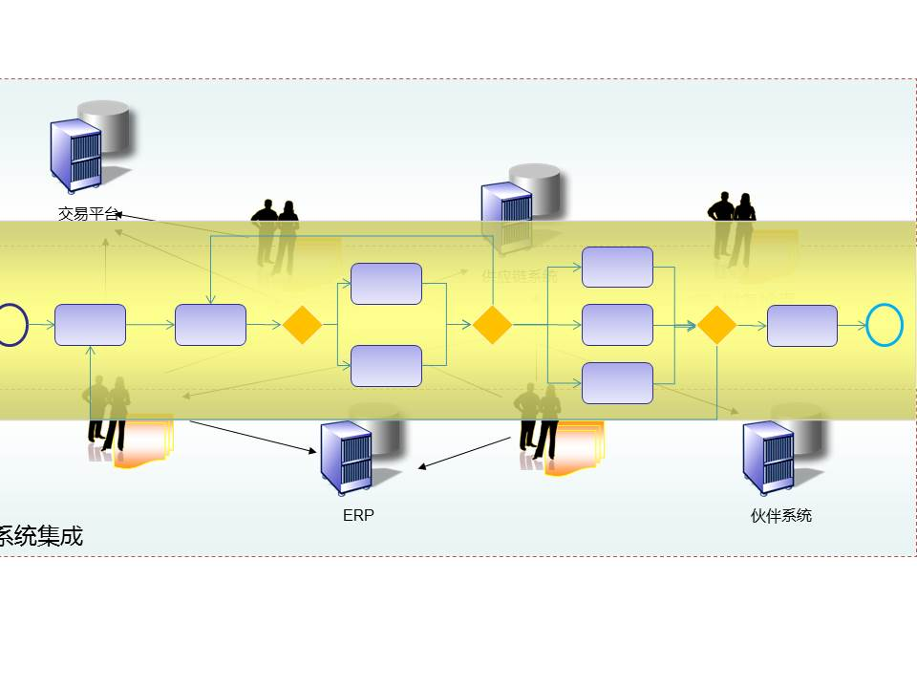

接口原则

消息+直接访问数据库模式
- 如有实时数据交换需求，使用webService实现多系统消息传递，各系统分别提供自己的webService接口，例如合同审批，销售挂牌价审批等，需要实现实时的数据交换和系统调度，系统完成业务数据处理后，调用后续系统webService，后续系统通过中间库同步数据并开始后续业务处理
- 非实时调用直接轮询对应系统的视图，轮询操作必须经过论证
- 大数据的实时交换，参考消息传递模式应用场景，先发消息之后调用中间库
- 如有文件交换需求，可以通过中间库的BLOB字段，也可以使用FTP服务
- 基础编码从中间库中的基础库直接读取，要求各业务系统必须使用中间库的编码进行数据交换

中间库

中间物理架构
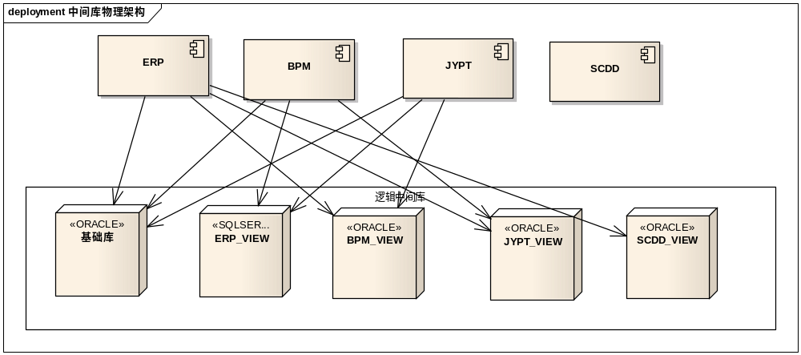

存储位置
库名称 | Ip地址 | 用户 | 密码 | 数据库
基础库 | 192.168.252.15 | MIDQUERY | MIDQUERY | Oracle10G
ERP视图库
BPM视图 | 192.168.252.15 | MIDQUERY | MIDQUERY | SQL
交易平台视图 |  |  |  | Oracle10G
生产调度视图 | 192.168.252.15 | MIDQUERY | MIDQUERY | Oracle10G
安全平台视图
电商平台视图
无人执守系统视图

中间库原则
- 中间库定义所有编码的标准，所有系统数据交换需先转换为中间库编码之后再进行数据交换
- 中间库包括所有主数据和部分业务数据，业务数据可为基础指标数据和汇总后的粗粒度指标数据
- 中间的写入规则：数据哪个系统发布，数据由哪个系统维护，且为唯一入口
- 中间库支持增量更新或者全部更新模式，每条记录应有时间戳和数据来源定义
- 如无特殊需求，非数据产生系统不能向中间库写入数据
- 中间库只定义标准数据，如在本系统数据有其它定义，需各系统维护自己的映射关系
- 如果中间库正在被实时写入，则可能导致数据不正确
- 使用Oracle搭建中间库
- 各业务系统可以按照业务需求实时或非实时方式将数据写入中间库

中间库编码规范
- 在多个系统中，相同含义的单词应使用同一个单词，避免含义混淆
- 数据库对象包括表、视图（查询）。对象名字由系统名和实际名字组成，语法如下：
系统名+ “_”+名字
系统名规则列表
ERP系统 | erp
Bpm系统 | bpm
交易平台 | eps
生产调度 | scdd
安全环保系统
电商平台
磅称无人执守系统 | DL

中间库基础表安全性
- 基础库维护工作由ERP、BPM、交易平台三方维护，其它系统只是查询操作，分别给三系统建立用户，ERP用户为MIDERP、BPM用户为MIDBPM、交易平台为MIDEPS，各系统使用自己的用户同步数据，对数据具有删除、编辑的所有权限
- 建立MIDQUERY用户，由DBA授权对MID**用户的表具有只查询权限，DBA用户建立其它用户的同义词后，所有伙伴系统使用MIDQUERY用户查询中间数据，并且无法修改、删除

WebService规范

业务调度接口
调用系统完成自己的业务处理后，调用后续系统，后续系统同步中间库数据并返回接收是否接收成功应答，失败处理按照下文失败处理规范处理。如图。
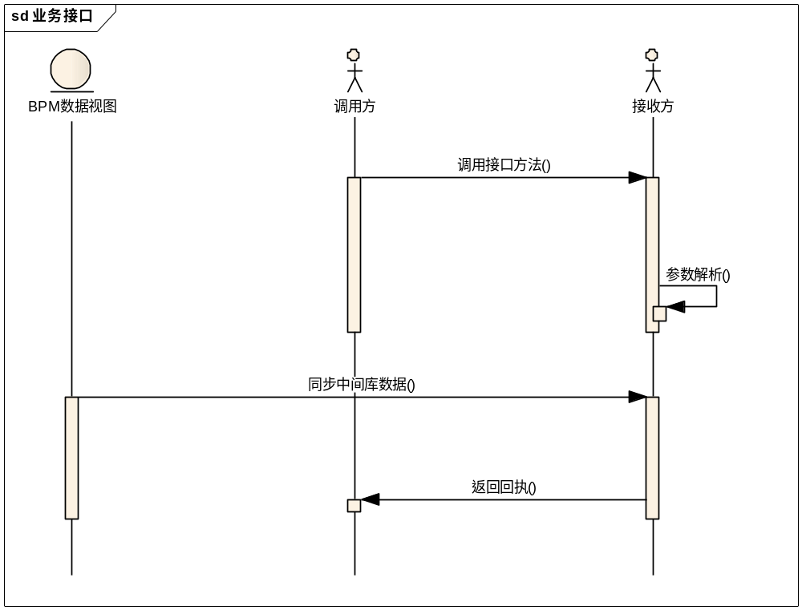
- 其中参数和返回值是xml串
- BPM和ERP端均暴露统一的调用接口，根据参数中的业务类型选择不同的本地接口提供服务，例如：http://192.168.252.11:9912/process?wsdl
- 如需要数据同步，同步数据应存储在中间库中
- 统一使用UTF-8编码保证中文无乱码

请求参数
参数名称 | 说明 | 数据类型 | 必填
ProcessID | 命名规则:模块简称_000x，销售模块：ss；采购模块:CG；财务模块:CW；生产:CS；项目:XM，参考业务类型编码规范 | String(10) | 是
DataKey | 数据主键 | XML | 是

例如：BPM系统的接口参数统一定义为
<soapenv:Envelope xmlns:soapenv="http://schemas.xmlsoap.org/soap/envelope/" xmlns:proc="http://process.job.qlsbpm.com/">
<soapenv:Header/>
<soapenv:Body>
<proc:startProcess>
<!--Optional:-->
<processId>SS_0002</processId>
<!--Optional:-->
<keys><![CDATA[<param><XT_EAdjustPriceBillNum>20151022-0001</XT_EAdjustPriceBillNum></param>]]></keys>
</proc:startProcess>
</soapenv:Body>
</soapenv:Envelope>
其中<processId>SS_0002</processId>为流程编码ID
<keys><![CDATA[<param><XT_EAdjustPriceBillNum>20151022-0001</XT_EAdjustPriceBillNum></param>]]></keys>为数据主键，XT_EadjustPriceBillNum为视图的主键名，20151022-0001是主键数据

应答参数
result 1：成功，0失败

审批后意见返回接口
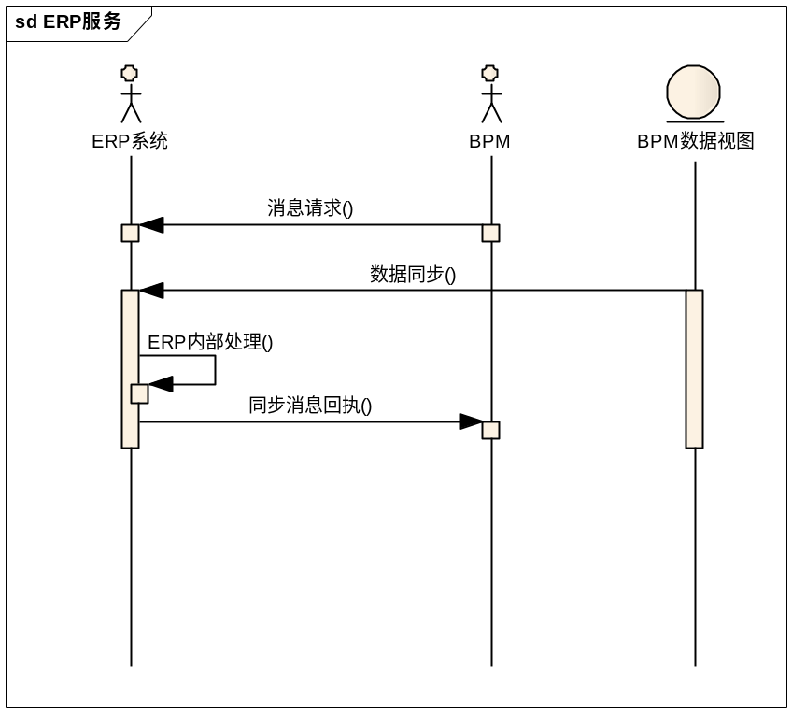

请求参数
参数1：BusinessType 类型 String ，业务类型编码，编码规则与BPM一致

参数2：XMlPrimaryKey类型 String XML 字符串
节点：<Primary> 顶级节点
<ID>…</ID> 主键１
<ID>..</ID> 主键２
</Primary>
参数3：XmlInfo类型 String XML 字符串 (可为空,该参数为BPM的审核结果,为空时调用BPM 视图取数)
参数值为＂＂
或者：
<Data>
<Result></Result> ――――0或者１(0为审核通过，１为审核失败)
<ErrorInfo></ErrorInfo > ----- 审核失败或不通过原因
</Data>

2应答参数
result 0：成功，-1失败

失败处理

消息发送失败
如果没有收到消息回执，或者消息回执为失败，调用方维护失败重做策略，按照5分钟一次的频率重新调用，并记录失败次数。达到10次最大失败次数需使用有效手段通知用户

数据同步失败
消息接收、数据同步、消息回执为同步串行操作，如果数据同步失败，返回调用方错误状态，下次调用再次同步。

DL接口

Webservice接口说明

DL接收数据
ERP系统业务数据（数据包括销售订单，补充协议，销售订单变更，信用额度增减，），均调用DL系统提供的WEBService进行数据传递。

为了避免影响双方系统的各自的业务处理，ERP系统在调用对方系统接口时只传递关键数据，对方系统在接受到接口消息后从ERP提供的视图中获取数据。
接口返回值为 INT型的 0(失败) 或1(成功) 。
DL系统接口方法名：DL2WRZSINFO(BusinessType,XMLPrimaryKey:string);
参数格式如下：
参数1：BusinessType 类型 String ，业务类型编码，编码规则与BPM一致

参数2：XMlPrimaryKey类型 String XML 字符串
节点：<Primary> 顶级节点
<ID>…</ID> 主键１
<ID>..</ID> 主键２
</Primary>

销售订单
参数1：EDS_0001
参数2 : <Primary>
<SalesId>QYD00001</SalesId>
<Recid >34234112321331</Recid>
<DataReaID>H0001</DataReaID>
</Primary>

销售订单行
参数1：EDS_0002
参数2 : <Primary>
<SalesId>QYD00001</SalesId>
<Recid >34234112321331</Recid>
<DataReaID>H0001</DataReaID>
<LineNum>1</LineNum>
</Primary>

补充协议
参数1：EDS_0003
参数2 : <Primary>
<Salesid>QYD00001</SalesId>
<Recid >34234112321331</Recid>
<DataReaID>H0001</DataReaID>
</Primary>

信用额度（客户）
参数1：EDS_0004
参数2 : <Primary>
<CustAccount>QYD00001</CustAccount>
<Recid >34234112321331</Recid>
<DataReaID>H0001</DataReaID>
</Primary>

信用额度（客户-合同）
参数1：EDS_0005
参数2 : <Primary>
<CustAccount>QYD00001</CustAccount>
<CMT_ContractId>HT0002</CMT_ContractId>
<Recid >34234112321331</Recid>
<DataReaID>H0001</DataReaID>
</Primary>

销售合同
参数1：EDS_0008
参数2 : <Primary>
<Salesid>QYD00001</SalesId>
<Recid >34234112321331</Recid>
<DataReaID>H0001</DataReaID>
</Primary>

车号
参数1：EDS_0009
参数2 : <Primary>
<VehicleId>QYD00001</VehicleId>
<Recid >34234112321331</Recid>
</Primary>

采购订单
参数1：EPS_0001
参数2 : <Primary>
<PurchId>CG00001</PurchId>
<Recid >34234112321331</Recid>
<DataReaID>H0001</DataReaID>
</Primary>

采购订单行
参数1：EPS_0002
参数2 : <Primary>
<PurchId>CG00001</PurchId>
<Recid >34234112321331</Recid>
<DataReaID>H0001</DataReaID>
<LineNum>1</LineNum>
</Primary>

DL发送数据（ERP系统提供接口）
数据的来源为DL系统，发运计划与过磅单， ERP系统需提供服务，对方系统调用接口服务，实现数据传递。参数和返回值遵守本文档WebService规范

ERP系统接口方法名：WRZS2ERPINFO(BusinessType,XMLPrimaryKey:string);

方法名：由对方系统定义
ERP系统接口参数如下：
参数1：BusinessType 类型 String ，业务类型编码，编码规则与BPM一致

参数2：XMlPrimaryKey类型 String XML 字符串
节点：<Primary> 顶级节点
<ID>…</ID> 主键１
<ID>..</ID> 主键２
</Primary>
例如发运计划：
参数1：FYJH0001
参数2 : <Primary>
<Salesid>QYD00001</SalesId>
<Recid >34234112321331</Recid>
<QTY>21.212</QTY>
</Primary>
ERP接收到接口消息后，直接存储在消息队列表中，由ERP方Windows服务获取接口消息队列数据进行后期的业务逻辑处理，处理成功后消息队列数据状态置为已处理。
过磅称重所需数据 | 说明 | 字段
编号（提货单） | 发运计划提货单信息
车辆编号 | 当前出库车辆的编号
试样编号 | 试样编号（样品或赠品）
库位 | 物料库位
数据采集 | 磅称系统采集的称重信息
磅单编号 | 当前提货单号对应的磅单编号
单据来源 | 采购订单（采购）/提货单（销售）
销售订单 | 当前出库单所对应的销售订单编号
交货方式 | 运输方式（火车（HC）/汽车（QY））
客户账户 | 客户系统编号
客户 | 当前出库所对应的客户名称
皮重 | 车辆净重
毛重 | 车辆净重和物料的重量
确认净重 | 磅秤过磅重量
袋数 | 物料袋数（当物料包装类型为“袋装”时，则：袋数=重量/包装单位）
换算重量 | 发运计划确认的出库重量
包装单位 | 包装单位（T/袋(100Kg)/ 袋(50Kg)等）
包装类型 | 出库包装类型（袋装、散装、无）
实际误差（％） | 计划出库量 - 实际出库量 = 误差  误差（％）= 误差 / 计划出库量
允许正误差（％）
允许负误差（％）
物料编号 | 当前出库物料（系统编号）
物料名称 | 系统物料编号
承运商 | 承运商系统编号
供应商名称 | 承运商系统名称
生产线 | 物料生成线信息
仓库 | 物料存放仓库
毛重称重时间
毛重称重日期
皮重称量时间
皮重称量日期

销售业务表接口

销售业务接收业务列表

序号 | 说明 | 视图名 | 维护原则 | 备注
 | 交货单/磅单 | DL方填写 | DL视图 | 新增、更改填写
 | 交货单/磅单备份 | DL方填写 | DL视图 | 删除填写
 | 车辆信息 | DL方填写 | DL视图 | 新增填写

接收数据表说明

销售订单表（ERP提供）
销售订单 | 字段说明 | 枚举值说明
销售订单头表 | SalesTable
增值税组 | TaxGroup
销售订单 | SalesId
名称 | SalesName
预留 | Reservation | 0代表“手动”  1代表“自动”  2代表“分解”
客户帐户 | CustAccount
发票帐户 | InvoiceAccount
装运日期 | DeliveryDate
交货地址 | DeliveryAddress
Internet 地址 | URL
客户申请 | PurchOrderFormNum
接收人 | SalesTaker
销售组 | SalesGroup
调用标记类型 | FreightSlipType | 0代表“未标记”  1代表“标记”
单据状态 | DocumentStatus | 0代表“无”  1代表“报价”  2代表“采购订单”  3代表“确认单”  4代表“领料单”  5代表“出入库单”  6代表“收货运单”  7代表“发票”  8代表“发票审核日志”  9代表“项目 – 发票”  10代表“项目–采购入库单”  11代表“客户关系管理报价”  12代表“已丢单”  13代表“已取消”  14代表“结算单”
销售订单 | InterCompanyOriginalSalesId
币种 | CurrencyCode
付款 | Payment
现金折扣 | CashDisc
增值税组 | TaxGroup
单行折扣 | LineDisc
客户组 | CustGroup
总折扣率 % | DiscPercent
原始客户 | InterCompanyOriginalCustAccount
维度1 | Dimension
价格组 | PriceGroupId
多行折扣 | MultiLineDisc
总折扣 | EndDisc
客户资信证明 | CustomerRef
原产地或目的地县 | CountyOrigDest
清单代码 | Listcode | 0代表“不包括”  1代表“欧盟贸易”  2代表“收费生成”  3代表“三边贸易/欧盟贸易”  4代表“三边贸易/收费生产”
交货条款 | DlvTerm
交货方式 | DlvMode
采购订单 | PurchId
状态 | SalesStatus | 0代表“无”  1代表“未结订单”  2代表“已交货”  3代表“已开票”  4代表“已取消”
杂项费用组 | MarkupGroup
订单类型 | SalesType | 0代表“记账日志”  1代表“报价”  2代表“预定”  3代表“销售订单”  4代表“退回物料”  5代表“总订单”  6代表“物料需求”
池 | SalesPoolId
过帐模板 | PostingProfile
交易记录代码 | TransactionCode
自动创建内部公司订单 | InterCompanyAutoCreateOrders | 0代表“未选择”  1代表“选择”
直接交运 | InterCompanyDirectDelivery | 0代表“未选择”  1代表“选择”
直接交运 | InterCompanyDirectDeliveryOrig | 0代表“未选择”  1代表“选择”
邮政编码 | DeliveryZipCode
县 | DeliveryCounty
国家/地区 | DeliveryCountryRegionId
结算类型 | SettleVoucher | 0代表“无”  1代表“未结交易记录”  2代表“指定交易记录”
省/市/自治区 | DeliveryState
企业编号 | EnterpriseNumber
允许间接创建 | InterCompanyAllowIndirectCreation | 0代表“未选择”  1代表“选择”
允许间接创建 | InterCompanyAllowIndirectCreationOrig | 0代表“未选择”  1代表“选择”
交货名称 | DeliveryName
零星客户 | OneTimeCustomer | 0代表“未选择”  1代表“选择”
现金流量预测状态 | CovStatus
客户组 | CommissionGroup
付款计划 | PaymentSched
原始 | InterCompanyOrigin | 0代表“来源”  1代表“派生”
电子邮件 | Email
UPS 区域 | FreightZone
物料退回授权号 | ReturnItemNum
折扣率 | CashDiscPercent
联系人 ID | ContactPersonId
截止日期 | Deadline
项目 | ProjId
仓库 | InventLocationId
引用表 ID | AddressRefTableId
免税编号 | VATNum
港口 | Port
含税价 | InclTax | 0代表“未选择”  1代表“选择”
特定于行的 | EInvoiceLineSpec | 0代表“未选择”  1代表“选择”
编号规则组 | NumberSequenceGroup
固定汇率 | FixedExchRate
语言 | LanguageId
汇总更新参数 | AutoSummaryModuleType | 0代表“客户”  1代表“销售订单”
销售发票的银行转帐单 | GiroType
销售订单来源 | SalesOriginId
估计金额 | Estimate
更新 | Touched | 0代表“不更新”  1代表“更新”
运输 | Transport
打印管理 | PrintModuleType | 0代表“客户”  1代表“销售订单”  2代表“参数设置”  3代表“报价”  4代表“用户”
付款方式 | PaymMode
付款说明 | PaymSpec
到期日期 | FixedDueDate
城市 | DeliveryCity
街道名 | DeliveryStreet
出口原因 | ExportReason
统计过程 | StatProcId
目的文本 | BankCentralBankPurposeText
参考 | DEL_RefDlvZipCode
公司 | InterCompanyCompanyId
采购订单 | InterCompanyPurchId
内部公司 | InterCompanyOrder | 0代表“未选择”  1代表“选择”
交货原因 | DlvReason
报价 | QuotationId
交货日期控制 | DeliveryDateControl | 0代表“不控制”  1代表“控制”
要求接收日期 | ReceiptDateRequested
已确认的接收日期 | ReceiptDateConfirmed
要求装运日期 | ShippingDateRequested
已确认的装运日期 | ShippingDateConfirmed
主办银行目的代码 | BankCentralBankPurposeCode
更正原因 | DEL_CorrectiveReason
已更正的发票 | DEL_CorrectedInvoiceId
销售订单 | DEL_ParentSalesId
维度帐户 | EInvoiceAccountCode
物料标记 | ItemTagging | 0代表“未标记”  1代表“标记”
包装箱标记 | CaseTagging | 0代表“未标记”  1代表“标记”
托盘标记 | PalletTagging | 0代表“未标记”  1代表“标记”
参考 | AddressRefRecId
忽略内部公司更新 | SkipUpdate | 0代表“未选择”  1代表“选择”
销售负责人 | SalesResponsible
销售单元 | SalesUnitId
总金额 | smmSalesAmountTotal
市场活动 ID | smmCampaignId
三角贸易组 | CMT_TradeGroupId
三角贸易 | CMT_TriangleTrade | 0代表“未选择三角贸易”  1代表“选择三角贸易”
审核人 | CMT_ApprovedBy
已审核 | CMT_Approved | 0代表“未审核”  1代表“已审核”
重取贸易协定 | CMT_YFxiding | 0代表“不选择”  1代表“选择”
公司 | CMT_OrgInterCompanyCompanyId
合同编号 | CMT_ContractNo
备注 | CMT_Notes
工程地点 | CMT_ProjectAddress
工程名称 | CMT_ProjectName
工作流审批状态 | CMT_WF_ApprovedStatus | 0代表“新建”  1代表“审批中”  2代表“已审批”  3代表“修改中”
最终账号 | CMT_OrgAccountNum
最终账号名称 | CMT_OrgAccountName
名称 | CMT_StatisticsGroup
品种类型 | CMT_PZTYPE | 0代表“水泥”  1代表“商砼”  2代表“零售”
客户识别码 | CMT_khsbm
销售区域编号 | XSQYBM
合同大类 | xtEContractSuperType | 0代表“无”  1代表“水泥销售合同”  2代表“混凝土销售合同”  3代表“其他销售合同”  4代表“非订单销售合同”  5代表“订单采购合同”  6代表“非订单采购合同”
合同类型 | xtDCompactTypeId
合同编号 | YSContractId
运费方式 | XTFreight | 0代表“自提”  1代表“一票制配置”  2代表“两票制配置”
运输距离 | TransportDistance
销售员 | XTCompactEmplId
折扣协议号 | XTDdiscountStrategyNum
临时折扣号 | XTTmpDStrategy
运费方式 | XTFreightNew | 0代表“自提”  1代表“一票制配置”  2代表“两票制配置”
公司账户 | dataAreaID
销售订单明细信息：
销售订单 | 字段说明 | 枚举值说明
销售订单明细 | salesline
销售订单 | SalesId
行号 | LineNum
物料编号 | ItemId
行状态 | SalesStatus | 0代表“空”  1代表“未结订单”  2代表“已交货”  3代表“已开票”  4代表“已取消”
会计科目 | LedgerAccount
物料名称 | Name
外部 | ExternalItemId
增值税组 | TaxGroup
数量 | QtyOrdered
当前交货量 | SalesDeliverNow
剩余交货量 | RemainSalesPhysical
未开票数量 | RemainSalesFinancial
退货成本价 | CostPrice
单位价格 | SalesPrice
币种 | CurrencyCode
折扣率 | LinePercent
折扣 | LineDisc
净额 | LineAmount
装运日期 | ConfirmedDlv
预留 | Reservation | 0代表“手动”  1代表“自动”  2代表“分解”
销售组 | SalesGroup
单位 | SalesUnit
维度1 | Dimension
计价单位 | PriceUnit
交易记录 ID | ProjTransId
批次 ID | InventTransId
组 | CustGroup
客户 | CustAccount
退货处理 | InterCompanyReturnActionId
数量 | SalesQty
销售杂项费用 | SalesMarkup
当前交货量 | InventDeliverNow
多行折扣 | MultiLnDisc
多行折扣率(%) | MultiLnPercent
类型 | SalesType | 0代表“记账日志”  1代表“报价”  2代表“预定”  3代表“销售订单”  4代表“退回物料”  5代表“总订单”  6代表“物料需求”
已停止 | Blocked | 0代表“未停止”  1代表“停止”
完成 | Complete | 0代表“未完成”  1代表“完成”
剩余交货量 | RemainInventPhysical
交易记录代码 | TransactionCode
原产地或目的地县 | CountyOrigDest
描述 | InterCompanyReturnActionTxt
增值税(物料)组 | TaxItemGroup | 0代表“否”  1代表“自动”
自动 | TaxAutogenerated
欠交 | UnderDeliveryPct
超交 | OverDeliveryPct
条码 | BarCode
条码设置 | BarCodeType
参考批号 | InventRefTransId
参考类型 | InventRefType | 0代表“空”  1代表“销售订单”  2代表“采购订单”  3代表“生产”  4代表“生产订单行”  5代表“库存日志”  6代表“客户规则管理加价”  7代表“转移单”
参考编号 | InventRefId
原始 | InterCompanyOrigin | 0代表“来源”  1代表“派生”
交货日期控制 | DeliveryDateControl | 0代表“不控制”  1代表“控制”
下级物料清单 | ItemBOMId
下级工艺路线 | ItemRouteId
行标题 | LineHeader
报废 | Scrap | 0代表“未报废”  1代表“报废”
退货处理 | ReturnActionId
交货方式 | DlvMode
退货批次 ID | InventTransIdReturn
类别 | ProjCategoryId
项目 | ProjId
维度编号 | InventDimId
运输 | Transport
统计过程 | StatProcId
估计金额 | DEL_EstimateGross
港口 | Port
记录属性 | ProjLinePropertyId
要求接收日期 | ReceiptDateRequested
行号 | CustomerLineNum
包装单位数量 | PackingUnitQty
包装单位 | PackingUnit
忽略内部公司更新 | SkipUpdate | 0代表“无”  1代表“内部”  2代表“内部公司”  3代表“两者都”
参考批号 | InterCompanyInventTransId
交货地址 | DeliveryAddress
交货名称 | DeliveryName
街道名 | DeliveryStreet
邮政编码 | DeliveryZipCode
城市 | DeliveryCity
县 | DeliveryCounty
省/市/自治区 | DeliveryState
国家/地区 | DeliveryCountryRegionId
交货类型 | DeliveryType | 0代表“空”  1代表“直接交运”
客户资信证明 | CustomerRef
客户申请 | PurchorderFormNum
已确认的接收日期 | ReceiptDateConfirmed
参考批号 | BlanketRefTransId
三边交易 | StatTriangularDeal | 0代表“未标记”  1代表“标记”
要求装运日期 | ShippingDateRequested
已确认的装运日期 | ShippingDateConfirmed
参考 | AddressRefRecId
引用表 ID | AddressRefTableId
服务订单 | ServiceOrderId
物料标记 | ItemTagging | 0代表“未标记”  1代表“标记”
包装箱标记 | CaseTagging | 0代表“未标记”  1代表“标记”
托盘标记 | PalletTagging | 0代表“未标记”  1代表“标记”
更正原因 | DEL_CorrectiveReason
维度帐户 | EInvoiceAccountCode
产品模型编号 | ItemPBAId
参考批号 | CopyOfInventRefTransId
参考类型 | CopyOfInventRefType | 0代表“空”  1代表“销售订单”  2代表“采购订单”  3代表“生产”  4代表“生产订单行”  5代表“库存日志”  6代表“客户规则管理加价”  7代表“转移单”
参考编号 | CopyOfInventRefId
运费价格 | CMT_YFPrice
包到价 | CMT_CompletePrice
牌号 | CMT_PaiID
批次 ID | CMT_OrgInventTransId
最终账号 | CMT_OrgAccountNum
地址编号 | cmt_addressid
订单类型 | cmt_ordertype | 0代表“销售订单”  1代表“转移单”
数量 | CMT_salesqty
包装类型 | CMT_PACKTYPE | 0代表“无”  1代表“袋装”  2代表“散装”
最终账号名称 | CMT_OrgAccountName
运输商 | CMT_transporter
备注 | CMT_Notes
订单作废 | CMT_BFCZ | 0代表“未作废”  1代表“已作废”
物料明细名称 | CMT_DeTailItem
生产厂家 | CMT_SCCJ
泵送单价 | XTBSPrice
关联ID | XTRefSalesRecid
选择 | XTGXSelect | 0代表“未选择”  1代表“已选择”
本次改卸量 | XTGaiXieNowQty
调价通知单号 | XTEadjustBillNum
临时折扣编号 | XTTmpdiscountStrategyNum
是否折扣 | ISZK | 0代表“不参与折扣”  1代表“参与折扣”
公司账户 | dataAreaID

补充协议表（ERP提供）
补充协议 | 字段说明 | 枚举值说明
补充协议头表 | XT_TCompactAddTreatyTable
录入人 | InputEmplId
录入日期 | InputDate
审核人 | VerifyEmplId
审核日期 | VerifyDate
生效日期 | TakeEffectDate
生效时间 | TakeEffectTime
是否审核 | ISVerify | 0代表“未审核”  1代表“已审核”
物料 | ItemId
调价通知单号 | XTEadjustBillNum
销售区域类型 | XTESalesAreaType | 0代表“水泥”  1代表“混凝土”
调整金额 | adjustPrice
销售公司ID | XT_ESalesCompanyID
销售区域编号 | XSQYBM
是否提交 | IsSubmit | 0代表“未提交”  1代表“提交”
备注 | Remark
销售审核 | XTESalesAuditTwo | 0代表“创建”  1代表“提交”  2代表“审核”  3代表“驳回”
用户 ID | Userid
公司账户 | dataAreaID
补充协议明细表 | XT_TCompactAddTreatyTrans
补充协议号 | XTEadjustBillNum
合同编号 | CMT_ContractId
客户帐户 | CustAccount
物料 | ItemId
调整价格 | adjustPrice
选择 | Selects | 0代表“未选择”  1代表“选择”
原始价格 | Price
销售区域编号 | XSQYBM
关联ID | XTRefSalesId
数量 | SalesQty
包装类型 | CMT_PackType | 0代表“无”  1代表“袋装”  2代表“散装”
日期 | TakeEffectDate
上次生效协议号 | OldXTEadjustBillNum
是否有效 | ISVerify | 0代表“未生效”  1代表“生效”
公司账户 | dataAreaID

信用额度增减表（ERP提供）
信用额度主表 | 字段说明 | 枚举值说明
信用额度控制主表 | XT_TPrestigeManage | 表名
客户帐户 | CustAccount
客户名称 | CustName
现金余额 | CashBalance
三个月票据余额 | BillBalanceThreeMonths
六个月票据余额 | BillBalancesixMonths
信用额度 | PrestigeQuota
临时余额 | TemporaryBalance
临时授信金额 | TemporaryAmount
预警金额 | WarningAmount
临时生效 | TemporaryTakeEffect | 0代表“不存在临时额度”  1代表“存在临时额度”
失效日期 | FailureDate
临时授信单号 | XTETempCreditNum
标示（是否启用信用额度） | XTFixedPrestigeStatus | 0代表“启用固定额度”  1代表“未启用固定额度”
公司账户 | dataAreaID
信用额度增减表 | XT_TPrestigeManage | 表名
现金扣减 | XTSubCash
六个月票据扣减 | XTSubSixBill
三个月票据扣减 | XTSubThreeBill
临时信用额度扣减 | XTSubTmp
客户帐户 | CustAccount
出入库单 | PackingSlipId
调用函数 | Remark
公司账户 | dataAreaID
客户共享信用额度借用 | XT_TPrestigeAmountBorrowLog | 表名
操作人 | Userid
六个月票据余额 | BillBalancesixMonths
三个月票据余额 | BillBalanceThreeMonths
现金余额 | CashBalance
转出账套 | CompanyOut
客户名称 | CustName
客户帐户 | CustAccount
转入账套 | CompanyIn
选择 | Selects | 0代表“未选择”  1代表“选择”
返回日期 | ReturnDate
是否返回 | IsReturn | 0代表“未返回”  1代表“返回”

销售业务发送业务列表
序号 | 说明 | 视图名 | 维护原则 | 备注
 | 提货单/磅单 | DL方填写 | DL视图 | 新增及更改时填写
 | 提货单/磅单备份 | DL方填写 | DL视图 | 删除填写
 | 车辆编号 | DL方填写 | DL视图 | 新增填写

发送数据表说明

（发运计划）提货单
序号 | 字段名 | 说明 | 基本类型 | 字符长度 | 必填 | AX必须
1 | L_StockNo | 物料编号 | String | 20 | T | Y
2 | L_ZhiKa | 销售订单 | String | 20 | T | Y
3 | L_ID | 申请单号(PK开头) | String | 20
4 | L_DeliveryDate | 计划装运日期 | Date | 0 |  | Y
5 | L_LineNum | 行号 | Real | 0 |  | Y
6 | L_StockName | 物料名称 | String | 60
7 | L_Date | 发货申请日期 | Date | 0 |  | Y
8 | L_OrigOrderId | 订单来源 | String | 20 |  | Y
9 | L_InventLocationId | 仓库 | String | 20 |  | Y
10 | L_InventCenterId | 生产线 | String | 20 |  | Y
11 | L_Truck | 车辆编号 | String | 10 |  | Y
12 | L_WeightStatus | 过磅状态 | Enum | 0 |  | Y
13 | L_Value | 计划发货数量 | Real | 0 |  | Y
14 | L_ID | 提货单 | String | 10 |  | Y  采用DL规则，避免与AX已有编号重复
15 | L_AddressId | 地址编号 | Int64 | 0 |  | Y
16 | L_CW | 库位 | String | 10 |  | Y
17 | L_Transporter | 供应商帐户 | String | 20 |  | Y承运商
18 | L_Memo | 备注 | String | 120 |  | Y
19 | L_vendpickinglistid | 经销商提货单号码 | String | 60 |  | Y
20 | L_destinationcodeid | 到达站编号 | String | 10 |  | Y
21 | L_destinationname | 到达站名称 | String | 10 |  | Y
22 | L_TransDate | 装运日期 | Date | 0 |  | Y

注：提供表字段在开发过程中双方可根据实际情况协商增加或减少

磅单
序号 | 字段名 | 说明 | 基本类型 | 字符长度 | 必填 |  | AX必须
1 | P_MStation | 毛重地磅编号 | String | 10 |  |  | Y
2 | P_Truck | 车辆编号 | String | 10 |  |  | Y
3 | P_JValue | 净重 | Real | 0 |  |  | Y
4 | P_PValue | 皮重 | Real | 0 |  |  | Y
5 | P_MValue | 毛重 | Real | 0 |  |  | Y
6 | P_MDate | 毛重称量时间 | Integer | 0 |  |  | Y
7 | P_PDate | 皮重称量时间 | Integer | 0 |  |  | Y
8 | P_MID | 物料编号 | String | 20 |  |  | Y
9 | P_InventLocationId | 仓库 | String | 20 |  |  | Y
10 | P_InventCenterId | 生产线 | String | 20 |  |  | Y
11 | P_MMan | 毛重司磅员 | String | 10 |  |  | Y
12 | P_QTY | 袋数 | Integer | 0 |  |  | Y
14 | P_MDate | 毛重称量日期 | Date | 0 |  |  | Y
15 | P_PDate | 皮重称量日期 | Date | 0 |  |  | Y
16 | P_PMan | 皮重司磅员 | String | 10 |  |  | Y
17 | P_PStation | 皮重地磅编号 | String | 10 |  |  | Y
19 | P_ReferenceQty | 换算重量 | Real | 0 |  |  | Y
20 | P_Origin | 来源 | Enum | 0 |  |  | Y
21 | P_ConfirmedNetWeight | 确认的净重 | Real | 0 |  |  | Y
22 | P_WeightDetuchedRate | 重量扣除率 | Real | 0 |  |  | Y
23 | P_KZValue | 扣除的重量 | Real | 0 |  |  | Y
24 | P_KZInfo | 扣重原因 | String | 20 |  |  | Y
25 | P_ID | 磅单编号 | String | 10 |  |  | Y
26 | P_Bill/P_Order | 编号 | String | 20 |  |  | 提货单号或采购订单编号Y
27 | P_WeightTime | 状态 | Enum | 0 |  |  | Y
29 | P_SampleId | 试样编号 | String | 20 |  |  | Y
30 | P_RemovewaterRate | 扣水比率(小数) | Real | 0 |  |  | Y
31 | P_CW | 库位 | String | 10 |  |  | Y
32 | P_transporter | 运输商 | String | 20 |  |  | Y
33 | P_Account | 帐号 | String | 20 |  |  | 客户编码或供应商编码Y
34 | TransportBillQty | 货运单数量 | Real | 0 |  | Y
35 | Memo | 备注 | String | 350 |  | Y
36 | P_TransportBill | 货运单号 | String | 16 |  | Y,供应商的送货单号
37 | P_ToleranceRatioAllowed | 允许正误差(%) | String | 6 |  | Y
38 | P_NegativeRatolAllowed | 允许负误差(%) | String | 6 |  | Y

注：提供表字段在开发过程中双方可根据实际情况协商增加或减少

车辆编号
序号 | 字段名 | 说明 | 基本类型 | 字符长度 | 必填
1 | R_ID | 车辆编号 | Integer | 0
2 | T_Truck | 名称 | String | 15
3 | T_Owner | 车主 | String | 32
4 | T_Driver | 司机 | String | 10
5 | T_CompanyID | 公司帐户ID | String | 10
6 | T_XTECB | 车别 | String | 10
7 | T_VendAccount | 供应商账户 | String | 20
注：提供表字段在开发过程中双方可根据实际情况协商增加或减少

采购业务表接口

采购业务接收业务列表

序号 | 说明 | 视图名 | 维护原则 | 备注
 | 采购订单 | Erp方填写 | ERP视图 | 新增及数量状态变更时填写

发送数据表说明

采购订单（ERP提供）

采购业务发送业务列表

序号 | 说明 | 视图名 | 维护原则 | 备注
 | 磅单 | S_Bill | DL视图 | 新增及数量状态变更时填写

发送数据表说明

磅单表

序号 | 字段名 | 说明 | 基本类型 | 字符长度 | 必填
1 | GrossWeightBridgeNum | 毛重地磅编号 | String | 10 | T
2 | P_Truck | 车辆编号 | String | 10 | T
3 | NetWeight | 净重 | Real | 0 | T

注：提供表字段在开发过程中双方可根据实际情况协商增加或减少

附录B 系统编码表

序号 | 类型编码 | 类型描述 | 对应系统
 | EDS_0001 | 销售订单
 | EDS_0002 | 销售订单行
 | EDS_0003 | 补充协议
 | EDS_0004 | 信用额度（客户）
 | EDS_0005 | 信用额度（客户-合同）
 | EDS_0006 | 提货单
 | EDS_0007 | 磅单
 | EDS_0008 | 销售合同
 | EDS_0009 | 车号
 | EDP_0001 | 采购订单
 | EDP_0002 | 采购订单行

中间表和webservice服务配置

中间表配置
所有的中间表（包括REP和DL）全部部署到ERP数据库服务器，维护原则：双方各自维护各自的数据表，供对方读取调用。

webservice服务配置
双方分别将各自开发的webservice接口部署到自己的服务器上供对方调用，维护原则：双方各自维护各自的服务接口。

DL系统信用额度验证原则

正常贸易
在线模式下采用按照本地信用额度验证模式，本地信用额度从ERP读取（ERP在信用额度变动，订单变动等情况下给DL系统推送，DL系统接收到消息实时更新本地对应信息）,读取和回传数据采用异步方式，会产生实际发货费用超出信用额度的风险；
离线模式下采用本地验证信用额度的方式，只要本地验证通过即可进行开单工作（因离线导致本地信用额度准确性降低，会产生实际发货费用超出信用额度的风险提高）。

三角贸易
在线模式下采用本地验证信用额度和远程与AX系统验证回传的双向验证（即：本地信用额度验证通过，AX系统验证信用额度通过；两者全部验证通过才能进行开单工作；反之，其中任意一个验证不通过都认为验证不通过，禁止开单）。
离线模式方案需继续沟通。

